Formules bouwen met rekenbomen

1 Rekenbomen

Rekenbomen zijn schema's waarmee je het verloop van een berekening kunt weergeven en verduidelijken. We zullen gebruik maken van het applet "AlgebraExpressies" waarmee je met rekenbomen berekeningen kunt maken. Ook kun je rekenbomen gebruiken om formules te bouwen.

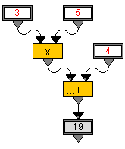
We beginnen met een voorbeeld
De berekening: 3x5+4 is hieronder als rekenboom weergegeven.

De voorrangsregels voor berekeningen vertellen dat je eerst de vermenigvuldiging: 3 maal 5 moeten uitvoeren, en er vervolgens 4 bij optellen. Een rekenboom laat deze volgorde duidelijk zien.

1. Start het applet door met Internet Explorer naar de wisweb site te gaan: www.wisweb.nl . Daarna kies je applets, waar je uit de lijst het applet algebraexpressies kunt kiezen.
(Je kunt ook rechtstreeks naar het volgende adres gaan: www.fi.uu.nl/toepassingen/00296/toepassing.xml)
Je krijgt het volgende scherm te zien:

Links staat een aantal onderdelen die naar het rechter veld kunnen worden gesleept.
- Linksboven staat een in-/uitvoervakje. Na erin te klikken kun je een waarde invoeren of veranderen.
- Daaronder staat een serie bewerkingen die de berekeningen uitvoeren.

Nadat je de vakjes en bewerkingen naar het veld hebt gesleept, kunnen de verbindingen worden gemaakt door de grijze pijltjes met de muis naar het volgende vakje, of de volgende bewerking te slepen.

2. Maak de rekenboom van het voorbeeld na, en kijk eens wat de functie is van de knopjes linksonder (waarde/expressie).

3. Maak een rekenboom bij de som: $7⋅(9−5)$ Maak een afbeelding van deze boom.

4. Nu iets lastiger. Maak een rekenboom bij de som: $2−(\text{15}−8)^{2}+9⋅(\text{12}−5)$.
De uitvoervakjes kunnen ook gebruikt worden om tussenoplossingen zichtbaar te maken. De figuur hieronder laat dat zien.

5. Welke som (expressie) hoort er bij deze boom? Probeer daar achter te komen zonder de boom op het scherm te maken. (Lukt dat niet, maak dan de boom toch en gebruik het knopje "expressie" linksonder).

6. Verzin een ingewikkelde som met veel bewerkingen en haakjes, laat de persoon met wie je samenwerkt de bijbehorende boom maken.
Daarna omgekeerd.
2 Formules bouwen

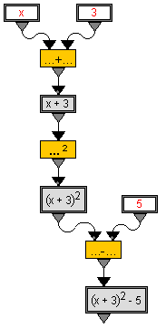
Bij de rekenbomen die je tot nu toe gemaakt hebben, vulde je als beginwaarde steeds een getal in. Het is ook mogelijk om een letter of een woord als invoer te gebruiken. Een variabele dus. Bij een variabele als invoer kun je natuurlijk geen getal als uitvoer verwachten. Je krijgt in dat geval een formule.
Een voorbeeld zie je hiernaast.

7. Maak nu zelf een rekenboom bij de formule: $\sqrt{3x^{2}+5x−1}$

8. Maak rekenboom bij de formule: $\frac{2x−1}{x−2}$
9. Maak rekenboom bij de formule: $\frac{1+2\sqrt{x^{2}−3}}{x}$

10. Welke formule hoort er bij onderstaande boom?
Probeer hem eerst te vinden zonder de boom te maken. Controleer jezelf daarna door hem na te maken

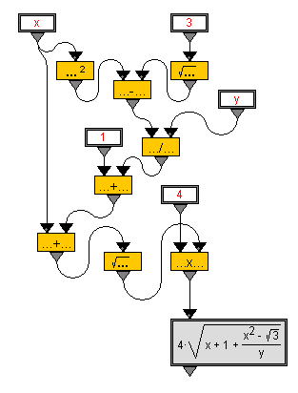
?

11. a. Maak een rekenboom die de stelling van Pythagoras gebruikt om de schuine zijde c van deze driehoek te berekenen.
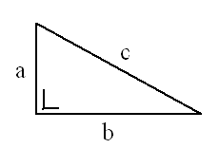
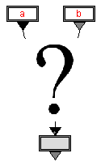

b. Maak ook een boom die de rechthoekzijde b berekent, met behulp van a en c.

12. Een formule van de vorm: ax2 + bx + c = 0, waarbij a, b en c bekende getallen zijn, kun je oplossen met behulp van de abc-formule.
Maak een rekenboom bij de abc-formule, die de waarden a, b en c gebruikt om de oplossingen te berekenen.
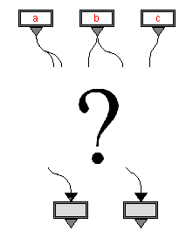

13. Uit een stuk karton (zie afbeelding) worden aan de hoekpunten vierkanten stukjes weggeknipt, waarna er een doosje van gevouwen wordt.

x
x
x
x
x
x
x
x
50 cm cm
30 cm cmcm

De vierkantjes die weggeknipt worden hebben een zijde van x. Elke waarde van x die gekozen wordt geeft ook een ander maat doosje, met een andere inhoud.

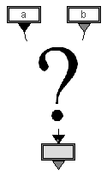
a. Maak nu een rekenboom die voor elke waarde van x de inhoud van het bijbehorende doosje berekent.
x
inhoud

b. Welke formule hoort er bij de inhoud (uitgedrukt in x)

Je kunt voor x allerlei waarden invullen, maar bijvoorbeeld x = -2 hoort niet bij een echt doosje.

c. Voor welke waarden van x hoort wel een echt doosje? Probeer een aantal waarden uit door deze in te vullen in de rekenboom.

Als je wilt weten voor welke waarden van x de inhoud maximaal is, kun je twee dingen doen:
- Klik met de rechter muisknop op het uitvoervakje met de formule voor de inhoud, en kies Tabel zichtbaar. Je krijgt dan een tabel waarin voor een aantal waarden van x de inhoud berekend is.
- Klik links van het werkveld op het vakje Grafiek. Wanneer je het uitvoervakje van de formule verbindt met het grafiekveld, dan krijg je de grafiek te zien die bij deze formule hoort.

d. Bij welke waarde van x is de inhoud maximaal ?
inhoud

